**Практическая работа №23. Работа с реестром.**

**Цель работы:** научиться использовать утилиту командной строки **reg.exe,** добавлять, изменять, удалять параметры реестра через консоль.

Перед тем как начать выполнение нашей работы запустим консоль от имени администратора. Для этого заходим в **«Пуск»** 🡪 в строке поиска пишем **«cmd»** 🡪далее нажимаем по ней ПКМ и выбираем пункт **«Запуск от имени администратора»**.

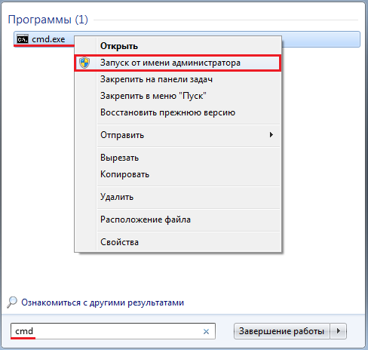

Для проверки нашей работы в **консоли** запустим **реестр**. Для этого нажмём сочетание клавиш **Win+R** 🡪 далее в появившемся диалоговом окне **«Выполнить»** пишем **«regedit»**.

Работу будет происходит в разделах:

А) Только для текущего пользователя:

**HKEY_CURRENT_USER**

**Б) Для всех пользователей компьютера:**

**HKEY_LOCAL_MACHINE**

**Задание 1. Создайте собственный раздел в реестре.**

Для этого нам понадобиться команда **reg add**.

Сама команда будет выглядеть так:

**reg add HKLM\Software\NEWWORK**

Пояснение: NEWWORK – это имя раздела, который мы создаём



Если команду написали правильно, то будет выдано такое сообщение **«Операция успешна завершена»**, а в реестре мы увидим это:

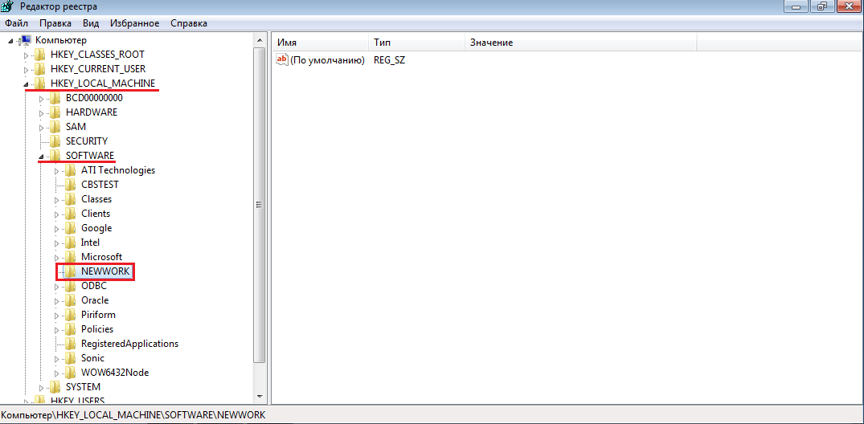

**Задание 2. Создайте 3 ключа различного типа в этом разделе.**

Для выполнение этой работы нам понадобиться всё та же команда **reg add**, только помимо неё нам понадобятся ещё ключи:

/v – имя

/t – тип

/d – значение, которое вы хотите ему присвоить.

Создадим параметры

**Имя:** Здравствуйте **Тип:** REG_SZ **Данные:** Привет! **Раздел:** **HKEY_LOCAL_MACHINE**

Сама команда будет выглядеть так:

1. **reg add HKLM\Software\NEWWORK /v Здравствуй /t REG_SZ /d Привет!**



1. **reg add HKLM\Software\NEWWORK /v WordPad /t REG_SZ /d “C:\Program File\Windows NT\Accessories”**



1. **reg add HKLM\Software\NEWWORK /v Пример /t REG_BINARY /d 0001**



**Теперь смотрим на то что у нас получилось в реестре, если все команды были написаны правильно, то 3 ключа будут выглядеть так:**

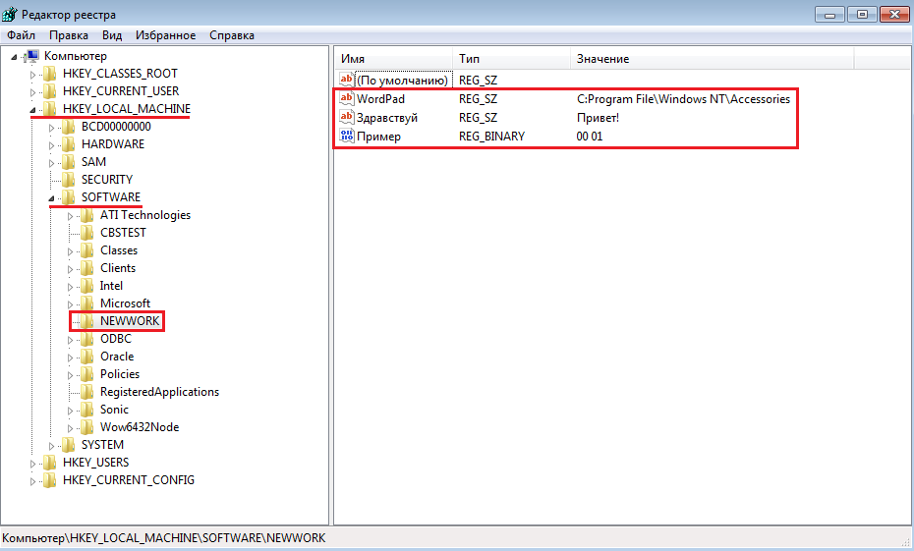

**Задание 3. Экспортируйте этот раздел во внешний файл.**

**Для того чтобы экспортировать раздел нам понадобиться команда reg export**

**Сама команда будет выглядеть так:**

**REG EXPORT HKLM\Software\NEWWORK C:\newwork.reg**



**Теперь зайдём в то место куда мы указали экспортирование этого раздела**

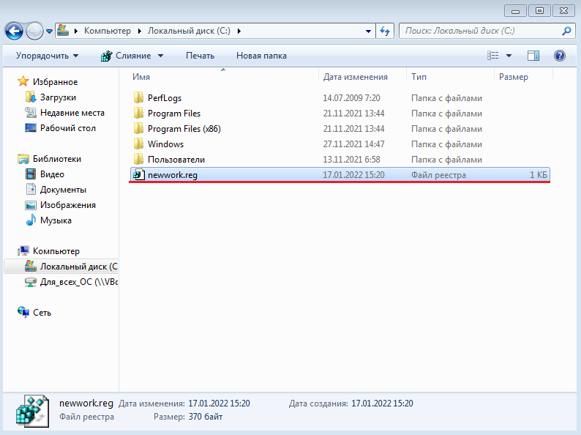

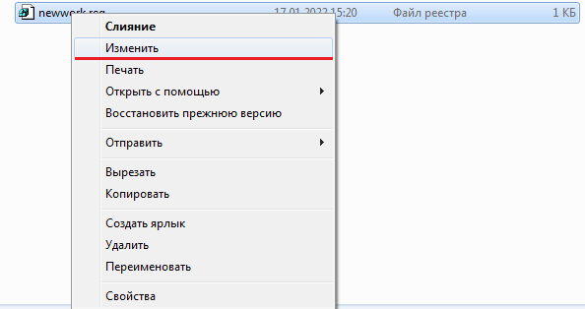 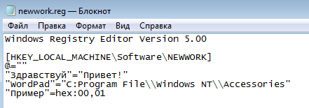

**Задание 4. Удалите ключи и раздел целиком.**

**Для выполнения этого задания нам понадобиться команда reg delete**

**Первым делом мы удалим все параметры в этом разделе, для этого нам понадобиться ключи /va и ключ /f для удаления без подтверждения.**

**Сама команда выглядит так: reg delete HKLM\Software\NEWWORK /va /f**



**Чтобы удалить раздел со всем его содержимым нам просто нужно написать:**

**reg delete HKLM\Software\NEWWORK /f**



**Задание 5. Импортируйте содержимое reg-файла в реестр.**

Для этого нам понадобиться команда **reg import**

Сама команда будет выглядеть так

**reg import C:\newwork.reg**

